GROUPEMENT 2 : JEU LIBRE
Problématique possible : Jouer nous rend-il plus libre ?
Champ et interrogations « couverts » par le groupement de textes : Sommes-nous plus libres quand nous jouons que dans la vie habituelle ? Le jeu peut-il au contraire nous aliéner ?
Document 1 : Les jeux sont des dispositifs requérant l’exercice de notre liberté
Texte théorique de la chercheuse Maud Bonenfant, qui montre que le jeu est par définition expérience d’une liberté d’interpréter et d’agir.
Document 2 : On est plus libre quand on joue que dans la vie…
Extrait d’un article de Dario Compagno, chercheur, « Récits interactifs et expérience de liberté » : nous sommes plus libres dans un jeu que dans la vie réelle, car nous pouvons y répéter nos actions et mesurer leurs conséquences.
Document 3 : Zelda, un monde de liberté
Extrait de Zelda: Chronique d'une saga légendaire, de Nicolas Courcier et Mehdi El Kanafi, qui expriment le sentiment de liberté qu’on éprouve dans ce jeu.
Document 4 : Las Vegas, la ville qui dort toujours ?
Extrait de Zéropolis, les joueurs de machines à sous sont eux-mêmes comme des machines, infantilisés et victimes consentantes de l’obligation de s’amuser.
Document 5 : Le vertige de la liberté
Le saut dans le vide comme expérience « d’élargissement ». Extrait de Corniche Kennedy, de Maylis de Kerangal.
Document 6 : Jouer avec sa vie
David Le Breton analyse les conduites à risque des jeunes, comme l’exercice paradoxal d’une liberté qui cherche à redonner sens à l’existence, au risque de la perdre.
Document 7 : La liberté de tout perdre
Extrait de Requiem pour un joueur, d’Erwan Le Bihan. Un ami du narrateur, Richard, s’interroge sur l’addiction au jeu de ce dernier, interprétée comme une tentative de « brûler » son existence sociale, alors que Richard paraît être dans un certain déni.
Document 8 : Leroy NEIMAN, Roulette II, 1996
Un tableau suggestif de la roulette, qui peut être éventuellement être mis en relation avec le texte suivant.
Document 9 : L’illusion de contrôle dans les jeux de hasard
Extrait d’un article du psychologue et chercheur Robert Ladouceur, « Les joueurs pris aux pièges du hasard et de l’argent », qui traite de l’illusion de contrôle propre aux joueurs pathologiques.
Document 10 : Extrait des Confessions, de Jean-Jacques Rousseau, 1782, sur son « addiction » aux échecs
Dans cet extrait, Jean-Jacques Rousseau raconte comment un ami de sa protectrice, M. Bagueret, lui apprend à jouer aux échecs et ce qui s’ensuit.
Document 11 : Un passe-temps agréable
Dans cet extrait de son article « une sociologie du gambling contemporain », Revue « Pouvoirs », numéro 139, Jean-Pierre Martignoni-Hutin analyse les motivations des personnes qui s’adonnent aux machines à sous, apparemment loin du cliché du joueur pathologique.
Document 12 : Les enfants et l’industrie du jouet
Un jeune espagnol entouré de ses jouets, photo de Gabriele Galimberti.
Document 13 : Relever un défi
La scène du pari de Filéas Fogg, dans Le Tour du monde en quatre-vingts jours, Jules Verne

PROPOSITIONS COMPEMENTAIRES
Texte proposé dans la séquence introductive du site académique (séance 4) sur le plaisir du jeu ; extrait de Propos sur le bonheur (30 novembre 1922), du philosophe Alain, sur la liberté qu’on goûte dans le jeu, et notamment dans les jeux de hasard.

Document 1 : Les jeux sont des dispositifs requérant l’exercice de notre liberté
Ce texte est composé d’extraits de deux articles de la chercheuse Maud Bonenfant, « Le jeu comme producteur culturel : distinction entre la notion et la fonction de jeu », https://doi.org/10.7202/045212ar, et « La conception de la « distance » de Jacques Henriot : un espace virtuel de jeu », http://journals.openedition.org/sdj/235.
Aucun jeu n’est entièrement défini, puisque ce serait la négation même du jeu, même si, dans certains jeux, comme le morpion (Tic-Tac-Toe), il existe une part de contingence pour les néophytes et aucune contingence pour les habitués qui connaissent la logique du jeu parce que les règles ne se réduisent qu’à un seul sens : toutes les parties se termineront en partie nulle. Le joueur peut s’approprier cette part virtuelle et créer des sens infinis et nouveaux. Au poker, par exemple, l’incertitude issue de la part virtuelle est inscrite dans le sens global à donner au jeu, dans toutes ces tactiques des joueurs pour donner de faux indices, pour jouer de manière inhabituelle, pour lire les indices que les autres joueurs laissent transparaître, etc. Ainsi, l’incertitude de la part virtuelle est une ouverture vers l’infini par la création de nouveaux sens, de nouvelles manières de faire, de nouvelles stratégies, de nouveaux coups, etc. Le sens du jeu n’est pas préalablement donné au joueur, mais créé par celui qui s’approprie le jeu. Il y a une marge donnée aux joueurs pour définir leur style de jeu et même faire évoluer certains jeux grâce à une interprétation nouvelle des règles. C’est, par exemple, Dick Fosbury qui, lors des Jeux Olympiques de 1968, saute pour la première fois de manière dorsale au lieu de sauter en ciseau. Le joueur est comme un comédien ou un musicien qui est libre d’interpréter les signes du jeu et leur organisation pour inventer de nouvelles stratégies, de nouvelles manières de faire, de nouvelles interprétations, de nouveaux « coups », etc. Pour le philosophe Eugen Fink, le jeu vient s’opposer aux diminutions de choix qui s’imposent au fur et à mesure du déroulement de notre vie : à chaque choix que nous posons, nous éliminons des possibilités qui ne se représenteront plus de la même manière et devenons le produit de nos actions. Le jeu permet de « récupérer » ces possibilités supprimées en visant une vie non déterminée. « Par le jeu, notre vie fait l’expérience d’une création particulière, du bonheur de créer ; nous pouvons tout être, toutes les possibilités s’offrent à nous, nous avons l’illusion d’un commencement libre, sans entraves. »

Document 2 : On est plus libre quand on joue que dans la vie… Extrait d’un article de Dario Compagno, chercheur, « Récits interactifs et expérience de liberté », https://journals.openedition.org/pratiques/5941
Dans les jeux nous pouvons faire l’expérience directe de notre liberté. Pour le dire avec les paroles de Jacques Henriot, jouer c’est faire l’exercice du possible. Le jeu est alors une « réalité augmentée » dans un sens fort de l’expression. La réalité est grâce aux jeux augmentée parce que les mondes de jeu nous offrent un surplus qualitativement très important. Le jeu ne simule pas la quotidienneté : il va au-delà, parce qu’il nous fait expérimenter la répétition variée et notre intervention dans un monde où les choses ne doivent pas suivre un seul chemin. […] Dans la vie quotidienne nous ne pouvons pas rembobiner la bande et vivre une deuxième fois un certain moment. Dans un sens intuitif, être libre signifie que dans une certaine situation nous avons la pleine et entière responsabilité de ce qui adviendra. Dans des termes plus précis, nous aurions pu faire autrement – première condition de l’action libre, l’ouverture – et nous avons eu un rôle déterminant dans ce que nous avons effectivement choisi – deuxième condition de l’action libre, l’intervention. Un agent, au sens plein du terme, a la capacité de déterminer un cours d’action parmi d’autres qui sont tous effectivement accessibles à lui avant le choix. Mais comment vérifier empiriquement ces deux conditions, ouverture et intervention ? Comment vérifier si nous aurions pu faire autrement ? Pour le savoir avec certitude, nous devrions revivre le moment et prendre une voie différente. Malheureusement, nous n’avons pas cette capacité dans la vraie vie. […] Si je joue à Super Mario Bros, Mario ne peut pas bouger sans moi. Je dois imaginer des déroulements possibles dans le monde fictionnel et faire des choix réels pour actualiser un « bon » futur. Magie des jeux vidéo, si je joue à Super Mario Bros, et si je fais un mauvais choix, si je tombe par exemple dans un gouffre, je peux rembobiner et essayer à nouveau. Mon acte était vraiment libre, j’en suis sûr maintenant, parce que j’ai pu le refaire, et je sais donc ce qui arrive si je fais autrement. Le jeu vidéo rend visible la virtualité des possibles. Est-ce qu’il en va de même dans la vie quotidienne ? Aurais-je pu éviter tel gouffre ? On ne le saura jamais, on ne saura jamais si j’étais obligé, destiné, à suivre un parcours déterminé. On aurait beau passer des heures à spéculer sur les conséquences possibles de nos actions passées. Hillary Clinton aurait-elle pu gagner ? Adolf Hitler aurait-il unifié l’Europe ? […] Umberto Eco a écrit que les romans nous enseignent l’inéluctabilité – à mourir – parce que nous ne pouvons pas changer leur fin. On pourrait ajouter que les jeux vidéo nous enseignent bien d’autres choses, la liberté et la responsabilité – à vivre – parce que c’est à nous de fermer leur ouverture, de prendre la parole après le silence.
Document 3 : Zelda, un monde de liberté
Dans cet extrait de Zelda: Chronique d'une saga légendaire, Nicolas Courcier et Mehdi El Kanafi expliquent en quoi la première version du jeu The Legend of Zelda (1986) a fait date dans l’histoire des jeux vidéo.
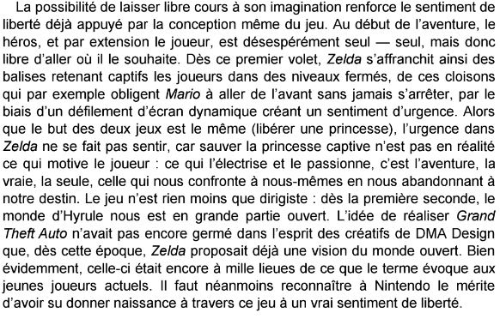
Un extrait de l’article cité dans le document 2 peut faire écho au texte précédent :
Prenons un exemple célèbre de jeu vidéo, The Legend of Zelda (1986). Il s’agit d’un jeu de rôle à la japonaise à thème fantastique. Le protagoniste de ce jeu s’appelle Link, mot qui signifie « lien » en anglais. Link est l’avatar du joueur pendant toute la partie. C’est à travers Link que nos choix peuvent contribuer à déterminer le déroulement de l’histoire racontée. Sans Link, sans lien, donc avec la transcendance, tous les choix qui déterminent ce qui se passe dans le monde de jeu seraient sous la responsabilité des game designers. On serait en train de regarder un dessin animé. Mais justement non, dans The Legend of Zelda nous joueurs pouvons agir, agir réellement, dans le sens de la philosophie analytique de l’action. Nous pouvons faire des choix parmi des options ouvertes. Link est peut-être un personnage de papier ou de pixels, mais grâce à lui nous pouvons manifester des vrais choix dans l’immanence du jeu. Il y a un « trou » qui permet l’incidence entre deux mondes, volonté et représentation, et ce « trou », A. Schopenhauer le savait bien, est bien l’avatar.
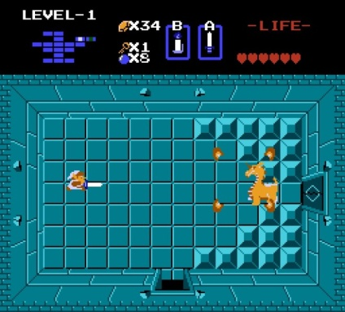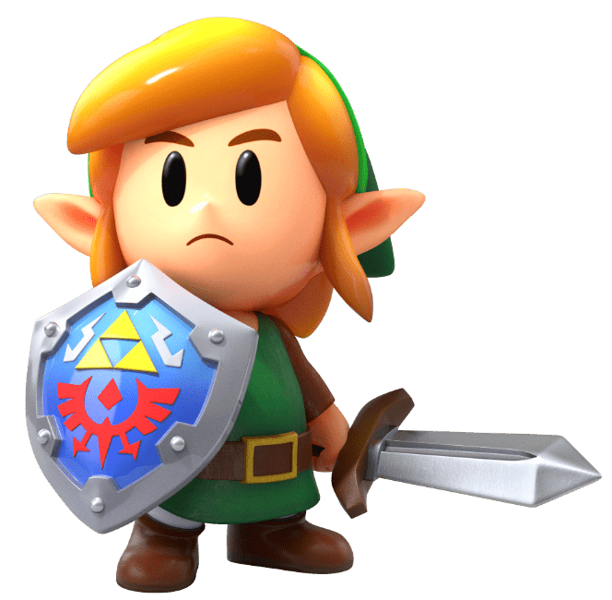
Source des images : https://retroarchives.fr/the-legend-of-zelda/ ; https://www.nintendo.fr/Jeux/Nintendo-Switch/The-Legend-of-Zelda-Link-s-Awakening-1514327.html Voir aussi https://www.europe1.fr/culture/the-legend-of-zelda-fete-ses-35-ans-retour-sur-une-saga-culte-du-jeu-video-4026622
Document 4 : Las Vegas, la ville qui dort toujours ?
Extrait de Zéropolis, « offrandes au dieu fun », éditions allia, pages 30-31 :
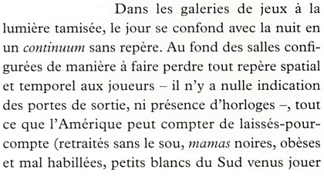
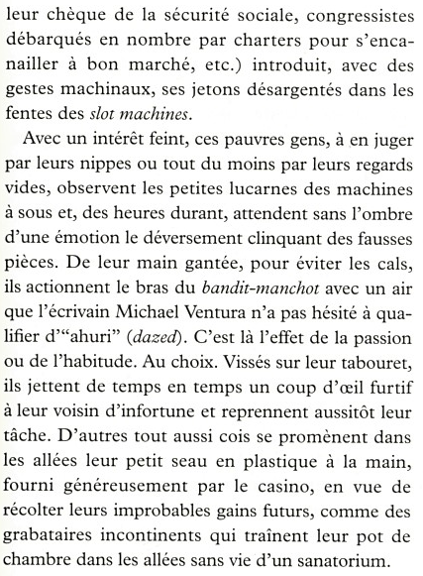

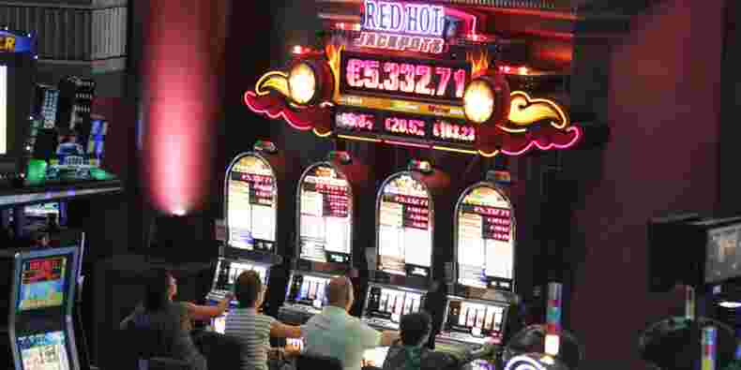
Autre extrait possible, sans doute moins facile d’accès, « Le double visage de l’utopie », pages 44-45 :
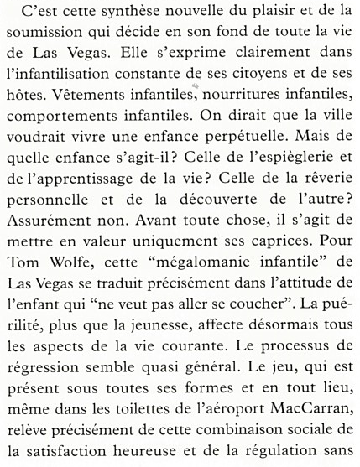
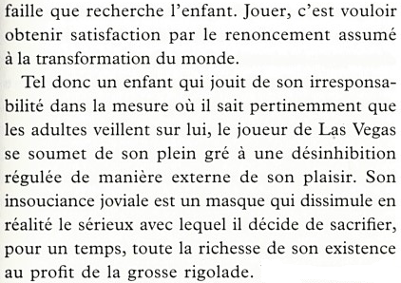

Document 5 : Le vertige de la liberté
Extrait de Corniche Kennedy, de Maylis de Kerangal, folio, pages 30-32
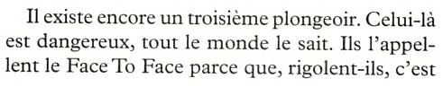
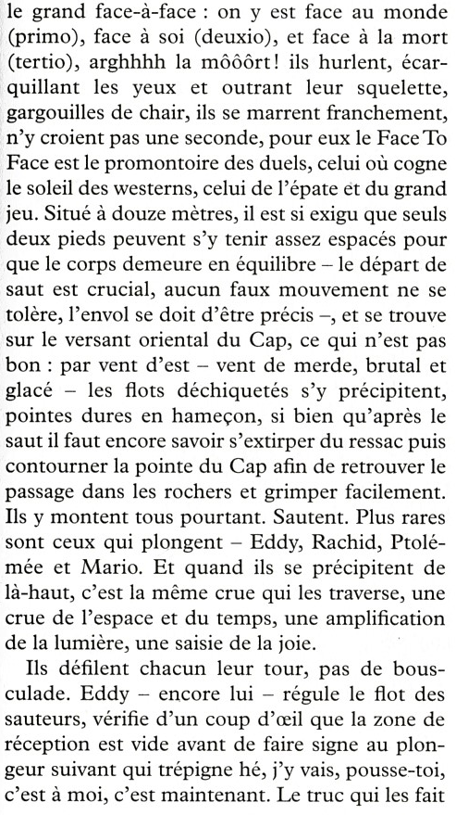
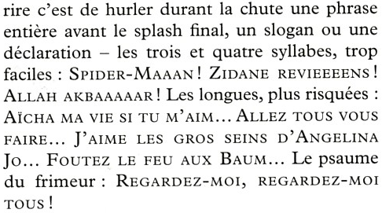

Document 6 : Jouer avec sa vie
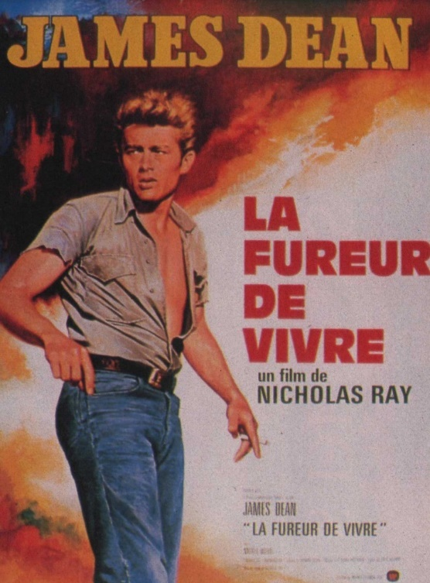
Extraits de « Passions contemporaines du vertige », Revue des Sciences Sociales, http://www.patrick.schmoll.fr/rss45.html, et « Les conduites à risque des jeunes », Agora débats/jeunesses, 27, 2002. Les jeunes et le risque, https://www.persee.fr/doc/agora_1268-5666_2002_num_27_1_1995, articles de David Le Breton.
La poursuite et surtout la domination du vertige animent une série d’activités physiques et sportives fortement appréciées depuis le courant des années quatre-vingt. Ces entreprises impliquent une relation imaginaire et réelle au risque. Elles témoignent d’un affrontement symbolique à la mort qui leur donne une force, voire même une valeur d’épreuve personnelle propre à relancer le goût de vivre: vitesse, glisse, saut en élastique, quête de sensations intenses… […] En brouillant les repères, en créant le désordre provisoire des coordonnées sensorielles qui permettent de s’orienter au fil du quotidien, il s’agit de « s’éclater ». Mélange ambigu de plaisir et de peur, le terme est explicite d’une volonté d’élargissement qui exige dans un premier temps l’effacement d’une identité personnelle posée comme restreinte et qu’il faut dépasser dans une sorte d’effraction, mais pour éprouver aussi la jubilation de revenir à soi en retrouvant ses prises sur le réel. […] Mais la quête du vertige prend aussi des formes qui l’éloignent de la sphère ludique. Elle est une constante des conduites à risque des jeunes. Dans ses formes ludiques, la mise en danger de soi est contrôlée en principe par la technicité acquise, l’aptitude à évaluer les dangers. Mais dans sa frange la plus radicale, c’est-à-dire celle des conduites à risque des jeunes, la fascination du vertige est un jeu avec l’existence dont l’intensité se paie parfois par la chute, l’accident, la collision, l’intoxication ou l’overdose. L’aspect potentiellement mortifère de la recherche n’est pas tout à fait ignoré comme en atteste l’usage courant du terme s’« éclater », c’est-à-dire exploser, voler en éclat, déchirer son enveloppe.
Dans ces moments où il se tient aux confins de la condition humaine, le jeune est dans une relation de maîtrise provisoire avec le vide qui met sa vie en porte-à-faux. Il se tient sur le fil du rasoir mais il éprouve malgré tout le sentiment de prendre enfin possession de soi. Ces activités conjuguent vertige et contrôle, relâchement et toute-puissance. Elles favorisent la reprise en main d’une existence instable. Elles dressent les conditions d’une homéopathie du vertige : on combat le sentiment du vide en se jetant dans le vide à travers un jeu serré avec le
risque de mort. […] La vitesse sur la route manifeste la même volonté d’exorciser le vertige qui règne sur l’existence. On se souvient de la fameuse séquence de la Fureur de vivre de Nicholas Ray (1955) au cours de laquelle deux conducteurs s’affrontent dans un duel à mort pour déterminer qui flanchera le premier au volant de sa voiture devant un précipice. Le personnage joué par James Dean s’en sort in extremis, mais quelques mois plus tard la fiction rejoint la réalité. En septembre de la même année, il se tue au volant d’une Porsche sur une route de Salinas en
Californie. Deux semaines auparavant il tournait un spot publicitaire pour la sécurité routière dans lequel il disait : « Roulez moins vite. C’est peut-être ma vie que vous sauverez. » […] À son insu, le jeu avec la mort est un pari pour exister, l’ultime moyen de maintenir le contact. La mise en avant du corps est une manière de prendre chair dans
un monde problématique, de s’assurer de sa valeur personnelle en n’interrogeant plus la société sous son angle symbolique, mais en investissant ce qu’elle dénie (la mort) pour y inscrire sa propre nécessité intérieure. Pour le jeune, la société a implicitement émis un jugement négatif à son encontre. Il ne se reconnaît pas ou mal dans ce qu’il en perçoit. Quant aux personnes affectivement importantes à ses yeux, elles ne le rassurent pas davantage sur la valeur de son existence. Puisque la société est disqualifiée, il interroge une autre instance, métaphysique, mais puissante : s’il réussit à échapper à la mort après avoir été un instant à son contact, une autre réponse lui est donnée, positive cette fois, celle malgré tout de sa valeur personnelle. En ce sens, l’ordalie est un rite oraculaire.

Document 7 : La liberté de tout perdre
Extrait de Requiem pour un joueur, d’Erwan Le Bihan, le livre de poche, pages 130 à 133. Le narrateur, Richard, qui travaillait dans le service des ressources humaines d’une grande entreprise, à Paris, vient d’être renvoyé après qu’il a regardé pendant une réunion un match sur lequel il avait parié et insulté un directeur. Il a également dépensé en paris divers à l’insu de Karine, sa femme, son argent et une partie de celui de son épouse. Lorsqu’elle apprend le renvoi de Richard, qu’il lui avait caché, elle le quitte. Richard appelle alors son ami Franck, qui l’invite au restaurant.
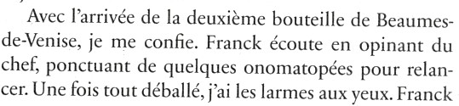
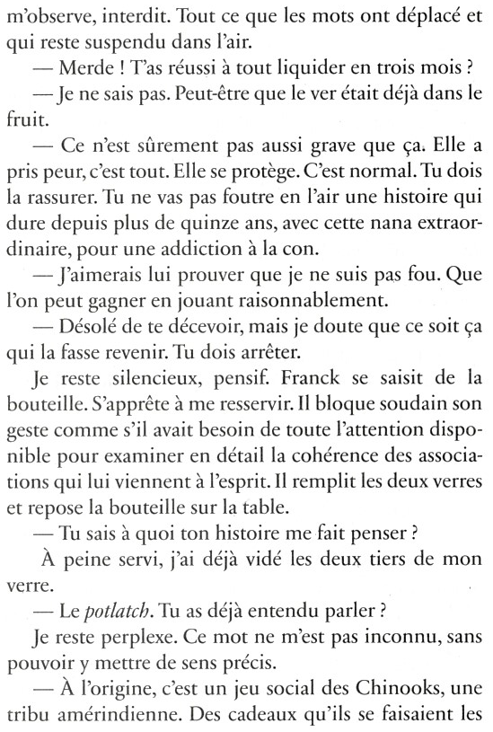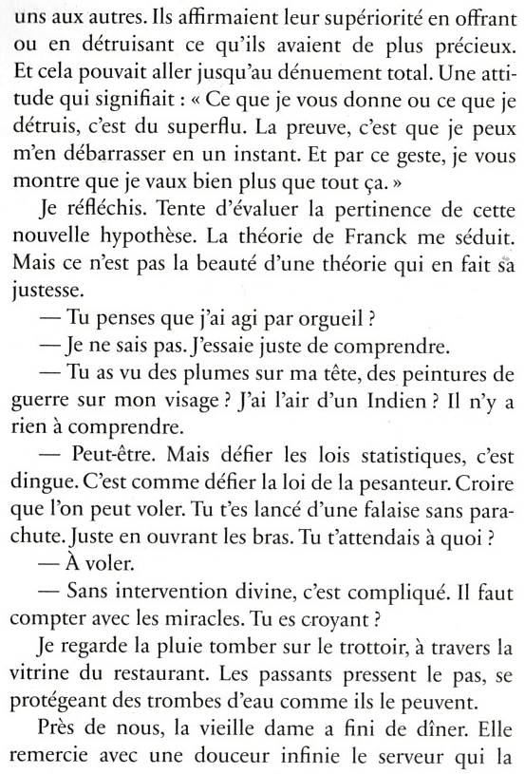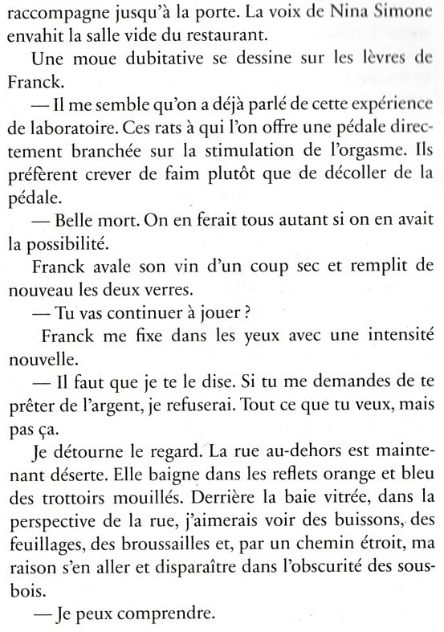

Document 8 : Leroy NEIMAN, Roulette II, 1996
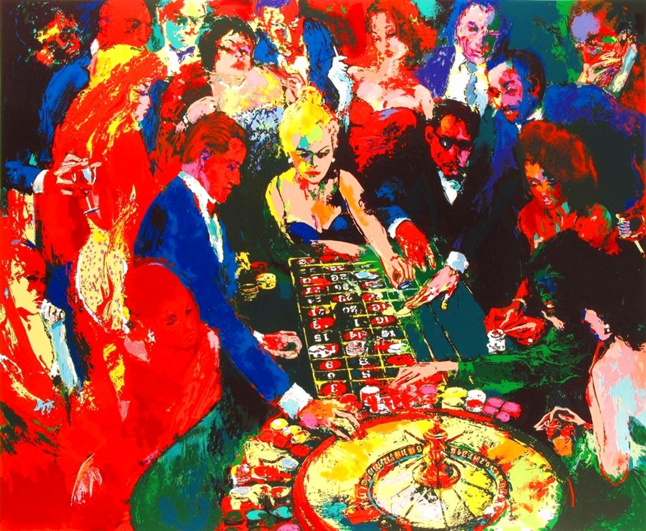
Document 9 : L’illusion de contrôle dans les jeux de hasard Extrait d’un article du psychologue et chercheur Robert Ladouceur, « Les joueurs pris aux pièges du hasard et de l’argent », Sciences Humaines, août-septembre 2004, reproduit dans le livre scolaire : https://www.lelivrescolaire.fr/page/33310784
L’observation indique que les joueurs entretiennent une perception de contrôle ou de maîtrise à l’égard des jeux de hasard et d’argent complètement illusoire. La plupart d’entre eux se comportent en effet comme si ces jeux nécessitaient des habiletés personnelles qui influent sur le résultat. Le joueur qui participe à un jeu de hasard tente naturellement de découvrir la façon d’accéder au gros lot. Dans la poursuite de cet objectif, il fait intervenir des éléments de logique, de superstition, d’observation ou de calcul. Rapidement, il met au point des stratégies personnelles (lire le journal et miser aux courses sur le premier numéro qui saute aux yeux), adopte des comportements ritualisés (avoir toujours sa chaîne d’argent au poignet), imagine des trucs ou échafaude des systèmes (étudier les derniers numéros gagnants pour déterminer sa combinaison) afin d’augmenter ses chances de gagner. Or, ce faisant, il oublie ou il ignore que c’est le hasard seul qui détermine l’issue de ces jeux que l’on ne peut ni maîtriser ni prédire.
James Henslin, un sociologue américain, a étudié il y a plus de trente-cinq ans le comportement des joueurs dans les casinos de Las Vegas. Il rapporte ce fait aussi cocasse que révélateur : au jeu de craps (un jeu de hasard qui repose sur le lancer de deux dés), lorsque les joueurs désirent obtenir un chiffre élevé, ils effectuent un lancer puissant et rapide alors qu’ils exécutent un lancer lent et doux si la valeur recherchée est peu élevée. L’illusion de contrôle se traduit donc ici jusque dans l’énergie transmise au poignet !
Divers facteurs personnels ou contextuels (compétition, pratique familière des jeux, participation active) entretiennent cette illusion de contrôle. Dans notre laboratoire de l’université de Laval au Québec, nous avons vérifié l’influence de la portée du rôle actif assumé par le joueur. Pour cela, nous avons invité deux groupes de personnes à participer à une séance de jeu de roulette. Les deux groupes étaient soumis aux mêmes conditions que celles d’un casino, à une exception près : les joueurs « actifs » du premier groupe lançaient eux-mêmes la boule, alors qu’un croupier exécutait cette tâche pour les sujets « passifs » du second groupe. Que le participant ou le croupier lance la boule ne changeait rien à l’issue du jeu. Pourtant les résultats de notre expérience ont révélé que les personnes qui lançaient elles-mêmes la boule plaçaient des mises beaucoup plus élevées que les joueurs du premier groupe et surestimaient davantage leurs probabilités de gagner.

Document 10 : Extrait des Confessions, de Jean-Jacques Rousseau, 1782, sur son « addiction » aux échecs
Dans cet extrait, Jean-Jacques Rousseau raconte comment un ami de sa protectrice, M. Bagueret, lui apprend à jouer aux échecs et ce qui s’ensuit.
Il s'avisa de me proposer d'apprendre les échecs, qu'il jouait un peu. J'essayai presque malgré moi, et après avoir tant bien que mal appris la marche, mon progrès fut si rapide, qu'avant la fin de la première séance je lui donnai la tour qu'il m'avait donnée en commençant. Il ne m'en fallut pas davantage : me voilà forcené des échecs. J'achète un échiquier ; j'achète le Calabrais [nom d’une célèbre méthode d’échecs] ; je m'enferme dans ma chambre ; j'y passe les jours et les nuits à vouloir apprendre par cœur toutes les parties, à les fourrer dans ma tête bon gré, mal gré, à jouer seul sans relâche et sans fin. Après deux ou trois mois de ce beau travail et d'efforts inimaginables, je vais au café, maigre, jaune et presque hébété. Je m'essaye, je rejoue avec M. Bagueret : il me bat une fois, deux fois, vingt fois ; tant de combinaisons s'étaient brouillées dans ma tête, et mon imagination s'était si bien amortie, que je ne voyais plus qu'un nuage devant moi. […] Voilà du temps bien employé ! direz-vous. Et je n'y en ai pas employé peu. Je ne finis ce premier essai que quand je n'eus plus la force de continuer. Quand j'allai me montrer sortant de ma chambre, j'avais l'air d'un déterré, et, suivant le même train, je n'aurais pas resté déterré longtemps.

Document 11 : Un passe-temps agréable
Dans cet extrait de son article « une sociologie du gambling contemporain », Revue « Pouvoirs », numéro 139, novembre 2011, https://revue-pouvoirs.fr/-139-Les-jeux-d-argent-.html, Jean-Pierre Martignoni-Hutin analyse les motivations des personnes qui s’adonnent aux machines à sous.
Une kyrielle de raisons explique pourquoi les Français jouent aux machines à sous. La première (21 %) concerne la volonté de « gagner » de l’argent. La raison utilitaire – et tout simplement le bon sens et la logique – s’impose à la raison psychanalytique qui contre toute attente définit le joueur comme un sujet qui chercherait à « perdre » son argent pour « se punir ». Au-delà de cette hypothèse freudienne improbable, l’exposé des représentations montre les multiples variations de la volonté de gagner affichées par les joueurs. Une majorité d’entre eux (38,5 %) ne parle pas d’argent, ils jouent simplement « pour gagner ». Un nombre important de joueurs aime bien gagner ponctuellement, même si au bout du compte ils sont perdants financièrement. Ces victoires sur le jeu, sur la machine, préservent l’intégrité ludique du joueur et son illusio. Ceux qui cherchent à « se refaire » apparaissent très minoritaires (2,5 %). Cela apporte une nouvelle contradiction aux tenants du jeu pathologie/maladie. Cette doxa voit le joueur tomber dans un cercle vicieux pour récupérer ce qu’il a perdu antérieurement, ou pour retrouver les sensations obtenues lors d’un big win en début de carrière.
Mais contrairement à ce qu’on pourrait croire de prime abord pour un jeu qui comporte le mot « sous » dans son nom et auquel toute la symbolique est associée au « pactole » (le jackpot), cette raison intéressée n’est pas unique. Quatre autres motivations soulignent les fonctions hédonistes, existentielles, ludiques et festives des machines à sous. Si les Français jouent aux slots, c’est pour le plaisir (19 %), passer le temps (14 %), s’amuser (8 %), se distraire (6 %). Ce jeu permet de passer du temps et souvent du « bon temps ». Cette attitude pascalienne permet de lutter contre l’ennui mais possède fondamentalement des vertus existentielles. Les machines à sous instaurent de nouvelles temporalités. Un temps immuable qui revient toujours « au même » se met en place. Mais ce temps n’est pas figé ou ennuyeux, c’est une temporalité ludique aléatoire où tout est possible. Terminons par les motivations « autres » (32 %), qui dévoilent le formidable pouvoir d’engendrement de ce jeu. Si les Français se lancent dans l’aventure ludique des machines à sous c’est pour se détendre, rigoler, se défouler, se relaxer, s’éclater, se déstresser, oublier leurs soucis, se changer les idées, se vider la tête, ne penser à rien... Quelques joueurs apportent des réponses négatives, médicalisantes. Pour eux, ce jeu est une drogue, une maladie, une folie. « Je suis accro », disent certains. Mais à l’inverse d’autres trouvent aux bandits manchots… des vertus thérapeutiques.

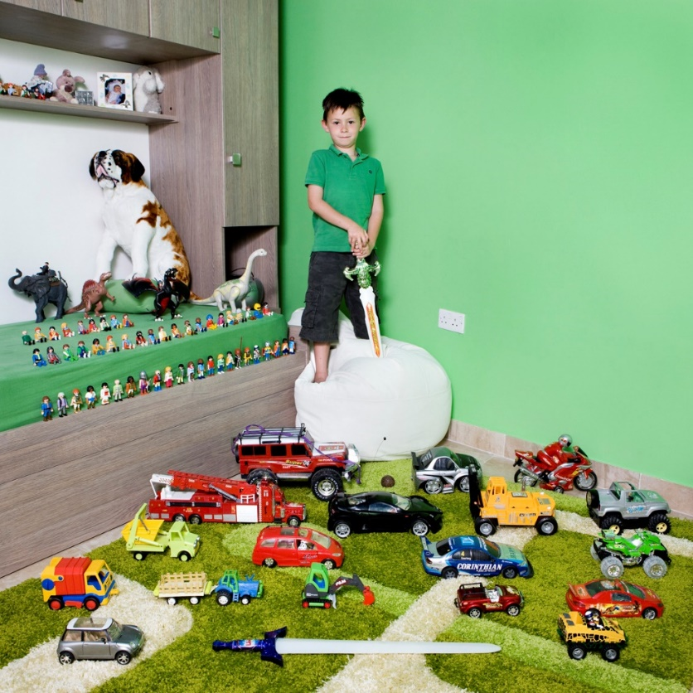
Document 12 : Les enfants et l’industrie du jouet
Photo d’un jeune espagnol entouré de ses jouets, photo de Gabriele Galimberti. Ses photos d’enfants de différents pays posant au milieu de leurs jouets sont visibles en ligne :
https://www.gabrielegalimberti.com/toy-stories/

Document 13 : Relever un défi
Le Tour du monde en quatre-vingts jours, Jules Verne
Andrew Stuart reprit les cartes d'une main fébrile ; puis, tout à coup, les posant sur la table :
« Eh bien, oui, Monsieur Fogg, dit-il, oui, je parie quatre mille livres !...
— Mon cher Stuart, dit Fallentin, calmez-vous. Ce n'est pas sérieux.
— Quand je dis : je parie, répondit Andrew Stuart, c'est toujours sérieux.
— Soit ! « dit Mr. Fogg. Puis, se tournant vers ses collègues : « J'ai vingt mille livres (500,000 fr.) déposées chez Baring frères. Je les risquerai volontiers…
— Vingt mille livres ! s'écria John Sullivan. Vingt mille livres qu'un retard imprévu peut vous faire perdre !
— L'imprévu n'existe pas, répondit simplement Phileas Fogg.
— Mais, Monsieur Fogg, ce laps de quatre-vingts jours n'est calculé que comme un minimum de temps !
— Un minimum bien employé suffit à tout.
— Mais pour ne pas le dépasser, il faut sauter mathématiquement des railways dans les paquebots, et des paquebots dans les chemins de fer !
— Je sauterai mathématiquement.
— C'est une plaisanterie !
— Un bon anglais ne plaisante jamais, quand il s'agit d'une chose aussi sérieuse qu'un pari, répondit Phileas Fogg. Je parie vingt mille livres contre qui voudra que je ferai le tour de la 17 terre en quatre-vingts jours ou moins, soit dix-neuf cent vingt heures ou cent quinze mille deux cents minutes. Acceptez-vous ?
— Nous acceptons, répondirent Mm Stuart, Fallentin, Sullivan, Flanagan et Ralph, après s'être entendus.
— Bien, dit Mr Fogg. Le train de Douvres part à huit heures quarante-cinq. Je le prendrai.
— Ce soir même ? demanda Stuart.
— Ce soir même, répondit Phileas Fogg. Donc, ajouta-t-il en consultant un calendrier de poche, puisque c'est aujourd'hui mercredi 2 octobre, je devrai être de retour à Londres, dans ce salon même du Reform-Club, le samedi 21 décembre, à huit heures quarante-cinq du soir, faute de quoi les vingt mille livres déposées actuellement à mon crédit chez Baring frères vous appartiendront de fait et de droit, messieurs.
— Voici un chèque de pareille somme. »
Un procès-verbal du pari fut fait et signé sur-le-champ par les six cointéressés. Phileas Fogg était demeuré froid. Il n'avait certainement pas parié pour gagner, et n'avait engagé ces vingt mille livres — la moitié de sa fortune — que parce qu'il prévoyait qu'il pourrait avoir à dépenser l'autre pour mener à bien ce difficile, pour ne pas dire inexécutable projet. Quant à ses adversaires, eux, ils paraissaient émus, non pas à cause de la valeur de l'enjeu, mais parce qu'ils se faisaient une sorte de scrupule de lutter dans ces conditions. Sept heures sonnaient alors. On offrit à M. Fogg de suspendre le whist afin qu'il pût faire ses préparatifs de départ. « Je suis toujours prêt ! » répondit cet impassible gentleman, et donnant les cartes : « Je retourne carreau, dit-il. A vous de jouer, Monsieur Stuart. »

PROPOSITIONS COMPEMENTAIRES
Texte proposé dans la séquence introductive du site académique (séance 4) sur le plaisir du jeu :
La troisième idée reçue est celle selon laquelle le joueur cherche d’abord à perdre. Quoi que très répandue, on ne lui connaît pas d’autre source qu’une psychanalyse à la hache. Qu’elle vienne de praticiens tout à fait étrangers au jeu et n’y comprenant rien ou qui, joueurs eux-mêmes, peinent à l’assumer, ou encore d’analystes qui n’ont été confrontés qu’à de vrais malades ou qui se craignent tels, elle est tout simplement absurde. Le joueur accepte de perdre, puisque cela fait partie du jeu, mais imaginer que ce puisse être là sa quête, c’est n’avoir rien saisi du plaisir de jouer, du bonheur de gagner qui seuls expliquent la persistance de l’activité. Le jeu dissout tout, comme les meilleures lectures, les musiques enivrantes, les balades réussies. On ne pense plus à rien d’autre et à peine perçoit-on son voisin. Plus de passé et plus d’avenir car seul existe l’instant présent et, si le sort est favorable, ce présent est celui d’une grâce. Existe-t-il tant d’activités qui puissent offrir à qui y est sujet les mêmes satisfactions, aussi vives ?
Guy Carcassonne, « De quelques mystères du jeu », in Revue « Pouvoirs », numéro 139, novembre 2011

Extrait de Propos sur le bonheur (30 novembre 1922), du philosophe Alain, sur la liberté qu’on goûte dans le jeu, et notamment dans les jeux de hasard :
L'homme n'est heureux que de vouloir et d'inventer. Cela se voit dans le jeu de cartes; il est clair, d'après les visages, que chacun contemple alors sa propre puissance de délibérer et de décider [...]. Même dans les jeux de hasard, le joueur a tout pouvoir de risquer ou de ne pas risquer; tantôt il ose, quel que soit le risque; tantôt il s'abstient, quelle que soit l'espérance; il se gouverne lui-même; il règne. Le désir et la crainte, importuns conseillers dans les affaires ordinaires, sont ici hors du conseil, par l'impossibilité où l'on se trouve de prévoir. Aussi le jeu est-il la passion des âmes fières. Ceux qui se résignent à gagner en obéissant ne conçoivent même pas le plaisir de jouer au baccara [nom d’un jeu de cartes] ; mais, s'ils essaient, ils connaîtront au moins pendant un court moment l'ivresse du pouvoir.
Tous les métiers plaisent autant que l'on y gouverne, et déplaisent autant que l'on y obéit. Le pilote du tramway a moins de bonheur que le chauffeur de l'omnibus automobile. La chasse libre et solitaire donne des plaisirs vifs, parce que le chasseur fait son plan, le suit ou bien le change, sans avoir à rendre des comptes ni à donner ses raisons. Le plaisir de tuer devant des rabatteurs est bien maigre à côté; mais encore est-il qu'un habile tireur jouit de ce pouvoir qu'il exerce contre l'émotion et la surprise. Ainsi ceux qui disent que l'homme cherche le plaisir et fuit la peine décrivent mal. L'homme s'ennuie du plaisir reçu et préfère de bien loin le plaisir conquis; mais par-dessus tout il aime agir et conquérir ; il n'aime point pâtir ni subir ; aussi choisit-il la peine avec l'action plutôt que le plaisir sans action. Diogène le paradoxal aimait à dire que c'est la peine qui est bonne; il entendait la peine choisie et voulue; car, pour la peine subie, personne ne l'aime.

